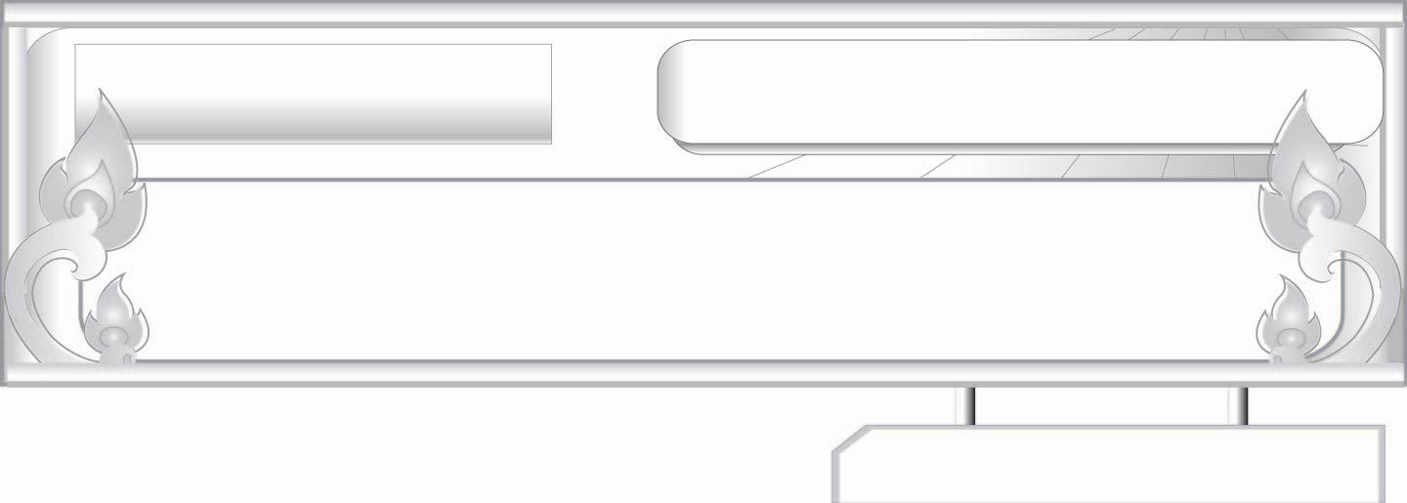
คำอุทาน...สื่อสารอารมณ์
แผนการจัดการเรียนรู้ที่ ๓
คำอุทานแสดงความเจ็บปวด ดีใจ โล่งใจ
ชั้นประถมศึกษาปีที่ ๖ เวลา ๑ ชั่วโมง
หน่วยการเรียนรู้ที่ ๗

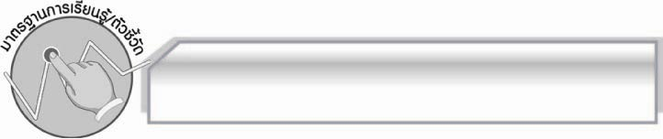
มาตรฐานการเรียนรู้/ตัวชี้วัด

มาตรฐานการเรียนรู้
มาตรฐาน ท ๔.๑ เข้าใจธรรมชาติของภาษา และหลักภาษาไทย การเปลี่ยนแปลงของภาษา และพลังของภาษา ภูมิปัญญาทางภาษา และรักษาภาษาไทยไว้เป็นสมบัติของชาติ

ตัวชี้วัด
ท ๔.๑ ป. ๖/๑ วิเคราะห์ชนิดและหน้าที่ของคำในประโยค

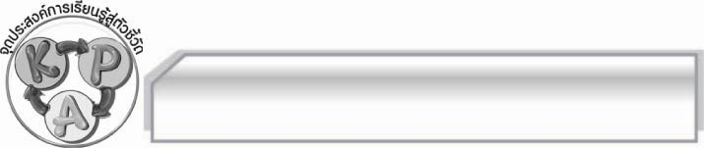
จุดประสงค์การเรียนรู้สู่ตัวชี้วัด

๑. รู้และเข้าใจลักษณะของคำอุทานแสดงอาการเจ็บปวด ดีใจ โล่งใจ (K)
๒. จำแนกคำอุทานแสดงความเจ็บปวด ดีใจ โล่งใจ (P)
๓. กระตือรือร้นในการเข้าร่วมกิจกรรม (A)

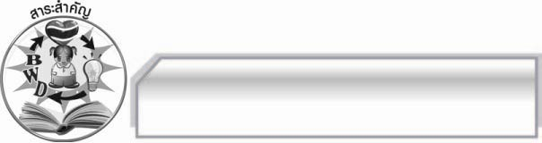
สาระสำคัญ

การใช้คำอุทานแสดงอาการต่าง ๆ ควรรู้จักใช้ให้เหมาะสมเพื่อสื่อความหมายให้เข้าใจชัดเจน

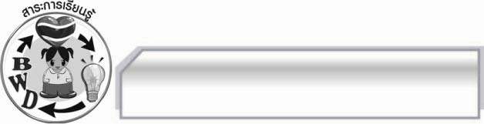
สาระการเรียนรู้

๑. คำอุทานแสดงความเจ็บปวด
๒. คำอุทานแสดงความดีใจ
๓. คำอุทานแสดงความโล่งใจ

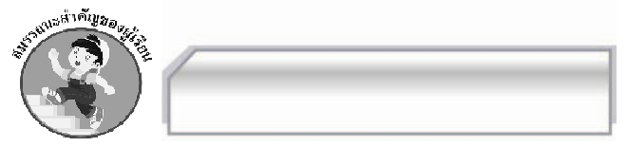

สมรรถนะสำคัญของผู้เรียน

- ความสามารถในการสื่อสาร
- ทักษะการอ่าน
- ทักษะการเขียน
- ทักษะการฟัง การดู และการพูด
- ความสามารถในการคิด
- การจำแนก
- การให้เหตุผล
- การสังเคราะห์
- การสรุปความรู้
- ความสามารถในการแก้ปัญหา
- ความสามารถในการใช้ทักษะชีวิต

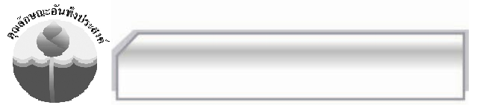
คุณลักษณะอันพึงประสงค์

ใฝ่เรียนรู้
ตัวชี้วัดที่ ๔.๑ ตั้งใจ เพียรพยายามในการเรียนและเข้าร่วมกิจกรรมการเรียนรู้

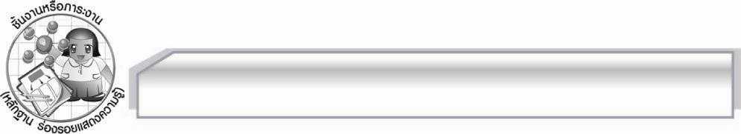
ชิ้นงานหรือภาระงาน (หลักฐาน ร่องรอยแสดงความรู้)

การแต่งประโยคและการเขียนคำอุทานแสดงความรู้สึกต่าง ๆ

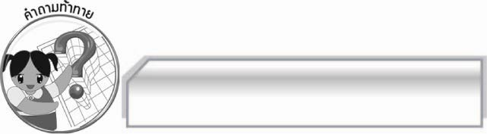
คำถามท้าทาย

การแสดงอารมณ์โกรธ เสียใจ ตกใจที่มากเกินไปสมควรหรือไม่ เพราะเหตุใด

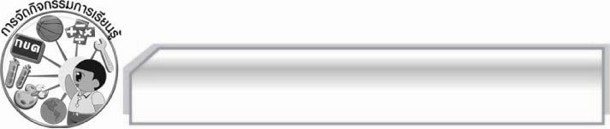
การจัดกิจกรรมการเรียนรู้

๑. ให้นักเรียนร่วมกันแสดงความคิดเห็น โดยครูใช้คำถามท้าทาย ดังนี้
๏ การแสดงอารมณ์โกรธ เสียใจ ตกใจที่มากเกินไปสมควรหรือไม่ เพราะเหตุใด
๒. แบ่งกลุ่มนักเรียนแข่งขันกันคิดคำอุทานและประโยค ให้อีกกลุ่มเป็นผู้ทายว่าเป็นคำอุทาน แสดง ความรู้สึกอย่างไร โดยสลับกันเป็นฝ่ายคิดคำอุทานและประโยค ให้ฝ่ายตรงข้ามเป็นผู้ตอบเพื่อทบทวนความรู้เดิม เช่น
๑) โธ่! อย่ามายุ่งได้ไหม ใช้แสดงความโกรธ
๒) พุทโธ่! เป็นเด็กที่น่าสงสารเหลือเกิน ใช้แสดงความสงสาร
๓) แหม! วันนี้แต่งตัวสวยจัง จะไปไหนจ๊ะ ใช้แสดงความแปลกใจ
๓. ให้นักเรียนจับฉลากแสดงบทบาทสมมุติที่แสดงความเจ็บปวด เช่น ทำท่าหกล้ม หรือเดินชนกัน หรือตีกันจนได้รับบาดเจ็บ ต่างคนก็ร้องโอดโอยด้วยความเจ็บปวด
๔.ให้นักเรียนสังเกตคำอุทานที่ใช้คืออะไร ครูให้นักเรียนแต่งประโยคที่ใช้คำอุทานแสดงความเจ็บปวด ได้แก่ อุ๊ย! โอย! โอ๊ย! (เช่น อุ๊ย! เสี้ยนตำมือ โอย! เจ็บจริงเดินชนโต๊ะ โอ๊ย! แขนของฉันหักแน่)
๕. ให้นักเรียนเขียนเลข ๑ – ๑๐ แข่งกันบนกระดาน โดยแบ่งครั้งละ ๔ คน ผู้ที่ชนะให้ร้องพร้อมกันว่า ไชโย! ไชโย! ไชโย!
๖. ให้นักเรียนช่วยกันคิดหาคำอุทานแสดงความดีใจนอกจากคำว่า ไชโย แล้วยังมีคำอื่นอีก เช่น เฮ! ฮา! เฮ้! ฯลฯ
๗. ให้นักเรียนอภิปรายการใช้คำอุทานร้อง เฮ่อ! ว่าใช้เมื่อรู้สึกอย่างไร (โล่งใจที่ได้รับชัยชนะ) แล้วช่วยกันคิดหาคำอุทานที่แสดงความโล่งใจเพิ่มเติม โดยครูเขียนคำตอบบนกระดาน
๘. ให้นักเรียนช่วยกันสรุปคำอุทานบอกความเจ็บปวด เช่น อุ๊ย! โอ๊ย! โอย! คำอุทานแสดงความดีใจ เช่น ไชโย! คำอุทานแสดงความโล่งใจ เช่น เฮ่อ!
๙. นักเรียนและครูร่วมกันสรุปความรู้ ดังนี้ การใช้คำอุทานแสดงอาการต่าง ๆ ควรรู้จักใช้ให้เหมาะสมเพื่อให้สื่อความหมายได้ชัดเจน

๑๐. ให้นักเรียนทำแบบฝึกทบทวนโดยให้นักเรียนเขียนคำอุทานแสดงความรู้สึกจากคำที่กำหนดให้

คำอุทาน | แสดงอาการหรือความรู้สึก
(ไชโย)  (เออน่ะ)  (เออแน่ะ)  (อ้าว)  (ฮึย)  (โอ๊ย)  (เฮอ)  (ฮื้อ)  (เฮอ) | แสดงความดีใจ  แสดงคำรับอย่างรู้สึกรำคาญ  แสดงความพิศวงว่าไม่น่าเป็นอย่างนั้น  ไม่ตรงกับที่มุ่งหมายหรือคิดไว้  ร้องไล่ หรือกระตุ้นเพื่อเร่งวัวควายให้เดินหรือวิ่ง  แสดงความเจ็บปวด  แสดงความโล่งใจ  แสดงความรำคาญ หรือไม่พอใจ  แสดงการดูแคลนไม่เชื่อถือ

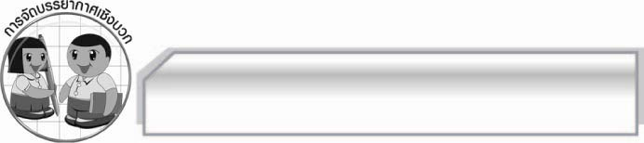
การจัดบรรยากาศเชิงบวก

ให้นักเรียนร่วมกันทำกิจกรรมอย่างอิสระ ครูเป็นผู้กระตุ้นนักเรียนให้เกิดความคิด และมีความ
กระตือรือร้นในการเรียนรู้

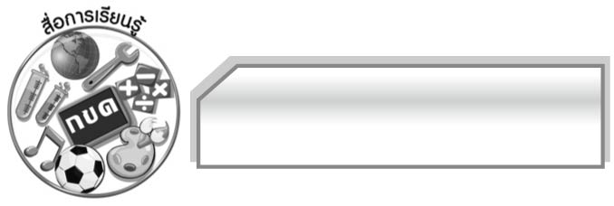
สื่อการเรียนรู้

๑. การแข่งขันคิดคำอุทาน
๒. ฉลาก
๓. การแสดงบทบาทสมมุติ

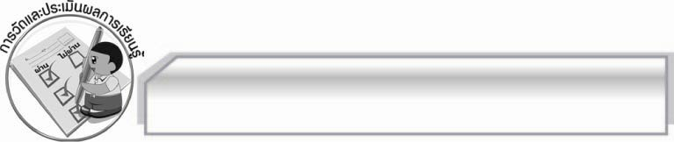
การวัดและประเมินผลการเรียนรู้

๑. วิธีการวัดและประเมินผล
สังเกตพฤติกรรมของนักเรียนในการเข้าร่วมกิจกรรม
๒. เครื่องมือ
แบบสังเกตพฤติกรรมการเข้าร่วมกิจกรรม
๓. เกณฑ์การประเมิน
การประเมินพฤติกรรมการเข้าร่วมกิจกรรม
ผ่านตั้งแต่ ๒ รายการ ถือว่า ผ่าน
ผ่าน ๑ รายการ ถือว่า ไม่ผ่าน

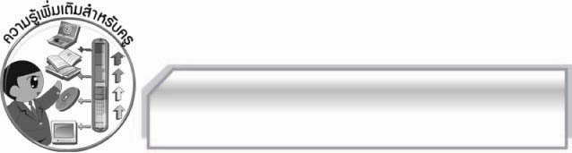
ความรู้เพิ่มเติมสำหรับครู

-

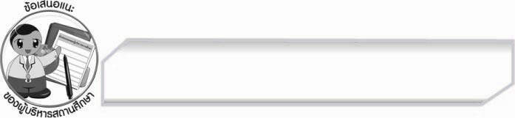
ข้อเสนอแนะของผู้บริหารสถานศึกษา
______________________________________________________________________________
______________________________________________________________________________
______________________________________________________________________________
______________________________________________________________________________
______________________________________________________________________________
______________________________________________________________________________
______________________________________________________________________________
______________________________________________________________________________
______________________________________________________________________________
______________________________________________________________________________
______________________________________________________________________________
______________________________________________________________________________
______________________________________________________________________________
______________________________________________________________________________
______________________________________________________________________________
______________________________________________________________________________
______________________________________________________________________________
______________________________________________________________________________
______________________________________________________________________________
______________________________________________________________________________
______________________________________________________________________________
______________________________________________________________________________
______________________________________________________________________________
______________________________________________________________________________

ลงชื่อ_________________________ (ผู้บริหารสถานศึกษา)
(_________________________)
________/________/________


บันทึกหลังการสอน

ผลการจัดการเรียนการสอน

______________________________________________________________________________
______________________________________________________________________________
______________________________________________________________________________
______________________________________________________________________________
______________________________________________________________________________
______________________________________________________________________________

ปัญหา / อุปสรรค

______________________________________________________________________________
______________________________________________________________________________
______________________________________________________________________________
______________________________________________________________________________
______________________________________________________________________________
______________________________________________________________________________

แนวทางแก้ไข

______________________________________________________________________________
______________________________________________________________________________
______________________________________________________________________________
______________________________________________________________________________
______________________________________________________________________________
______________________________________________________________________________

ลงชื่อ_________________________ (ผู้บันทึก)
(_________________________)
________/________/________

